ФИО: |  | Монгуш
МО:
 |  | 28.05.2019 | 06.06.2019 |  | 03.09.2019
 |  |  |  |  | 
ФИО | Шожул Артыш Шолбан-оолович
МО:
 | 02.07.2019 |  |  | ..2019 |  | 03.09.2019
 | 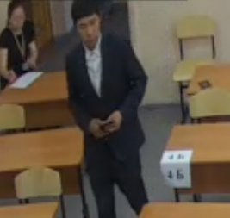 |  |  | 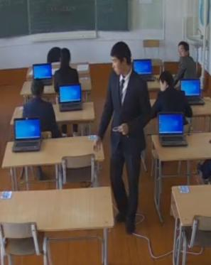 |  | 

